Техническое описание: Приводы поворотные с пропорциональным и трехточечным управлением с питанием 24В и 220В.

- Общая информация и назначение

Компактные поворотные приводы RGP выпускаются с питанием 24В и 220В. Приводы предназначены для управления 2-ходовыми и 3-ходовыми поворотными смесительными клапанами с крутящим моментом до 6 Нм и управляются с помощью 3-точечных сигналов управления или пропорциональным сигналом 0-10В (2-10В). Привод поставляется в комплекте с переходниками, позволяющими установить его на клапана 3-ходовые привода RMV или 2-ходовые VB. Установка приводов на клапаны ESBE (VRG131), Danfoss (HRB3) производится с помощью адаптеров, поставляемых отдельно. Отдельно можно приобрести адаптеры для установки на клапаны Valtec и Euromix (Barberi, TIM и т.д.).
Привод рекомендован для установки на поворотные смесительные клапаны в системах вентиляции, отопления и кондиционирования. Диапазон действия (поворота) привода составляет 90 градусов. Привод оснащен рукояткой для ручного изменения положения клапана (для ручного управления необходимо нажать кнопку переключателя разблокировки и повернуть рукоятку в необходимое положение, для возврата в автоматический режим снова нажать и отпустить кнопку переключателя блокировки).
Привод (с помощью адаптеров поставляемых отдельно) легко монтируется на запорную арматуру (поворотные клапана) различных европейских производителей, таких как ESBE, IVAR, LK, Danfoss, Paw и многих других производителей клапанов по стандарту Euromix.

- Артикулы для заказа

Артикул | Наименование
RGP659 | Привод поворотный пропорциональный 24В (0-10В, 6Нм, 90°,60/120сек)
RGP653 | Привод поворотный 3-точечный 24В АС (6Нм, 90°, 60 сек)
RGP664 | Привод поворотный 3-точечный 24В АС (6Нм, 90°, 120 сек)
RGP561 | Привод поворотный 3-точечный 220В АС (6Нм, 90°, 60 сек)
RGP691 | Привод поворотный 3-точечный 220В АС (6Нм, 90°, 120 сек)

- Технические характеристики и габаритные размеры

Характеристика | Описание
Напряжение питания | 24В ± 10% AC/DC – RGP659 или 24/220В АС для остальных моделей
Потребление энергии | DC = 2,5 Вт, AC = 5 Вт
Время вращения 90° | 120 сек (60 сек.) – устанавливается с помощью DIP-переключателя
Крутящий момент | 6 Нм
Управляющий сигнал (RGP659) | пропорциональное 0-10В (2-10В) – DIP-переключатель внутри корпуса
Управляющий сигнал | 3-точечный 24/220В (в зависимости от модели)
Обратная связь (RGP659) | Выходной сигнал 0-10В
Обратная связь | Концевой выключатель NO
Температура эксплуатации | -5…+50 градусов
Количество циклов | Более 100 000 циклов открытия/закрытия
Корпус | Пластик (PC), комплектных кабель для подключения 1 метр 4х0,75мм2
Индикатор положения | Да (с изменением направления)
Ручное управление | Да (с помощью переключателя на корпусе)
Класс IP | IP42
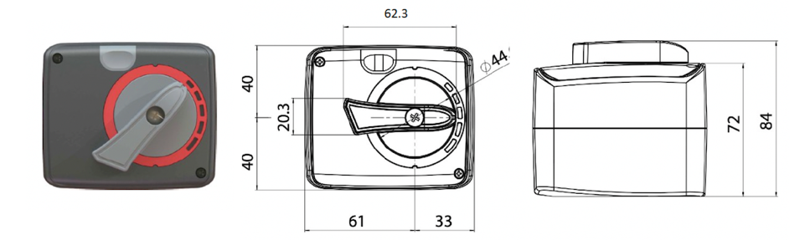
- Схема подключения и монтажа
Для привода RGP659 (питание 24В AC/DC) присоедините к проводам напряжение питания 24В согласно схеме. Для постоянного тока подключите «+» к коричневому проводу и «-» к черному проводу. Напряжение питания 24 В переменного тока не имеет полярности, поэтому не имеет значения, как подключать. К синему проводу подключить «+» управляющего напряжения 0-10В или 2-10В (в зависимости от выбранной настройки на DIP-переключателе). По белому проводу посылается обратная связь о положении клапана в виде напряжения 0-10В или 2-10В.
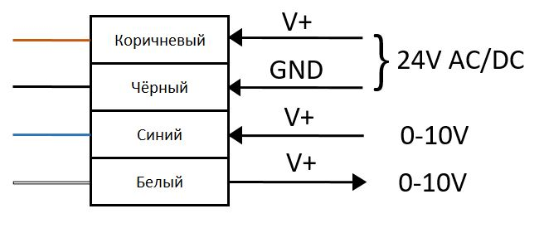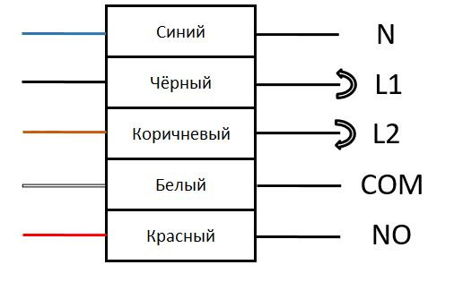
Для 3-точечных приводов присоединитесь к проводам согласно схеме. Вращение привода достигается путем подачи напряжения 24 или 220В на один из проводов (черный или коричневый), синий провод «нейтраль» от сети или блока питания. По белому и красному проводам посылается обратная связь с концевого выключателя, встроенного в привод.
Чтобы соединить клапан и привод необходимо воспользоваться одним из комплектов для подключения:
- МOК00-RMV: клапана RMV (поставляется с приводом).
- МOК00-VB: клапана VB, клапана Luftberg (приобретается отдельно).
- МOК01 - ESBE серии VRG131, Danfoss серии HRB3 (приобретается отдельно)
- MOK02 – VALTEC (3-ходовые и 4-ходовые термостатические клапана)

- MOK03 - Euromix (ESBE, Barberi, Womix, IVAR, LK, Danfoss, TIM, Meibes, Seltron, Hora, BRV и т.д).
Чтобы установить электропривод на клапан RMV или VB, снимите рукоятку со штока клапана, установите специальный адаптер, затем установите переходник штока, поставляемые с приводом. Далее установите привод в открытом положении, установите индикатор положения и рукоятку привода, затяните винтом М5.
В случае клапанов стандарта Euromix, в одно из отверстий в корпусе привода вставьте латунный винт из комплекта переходников, предохраняющий привод от проворачивания. Установите открытое положение на клапане и приводе. Установите привод на клапан и затяните его с моментом от 1 до 2 Нм. Используйте для этого винт M5, входящий в комплект поставки.

